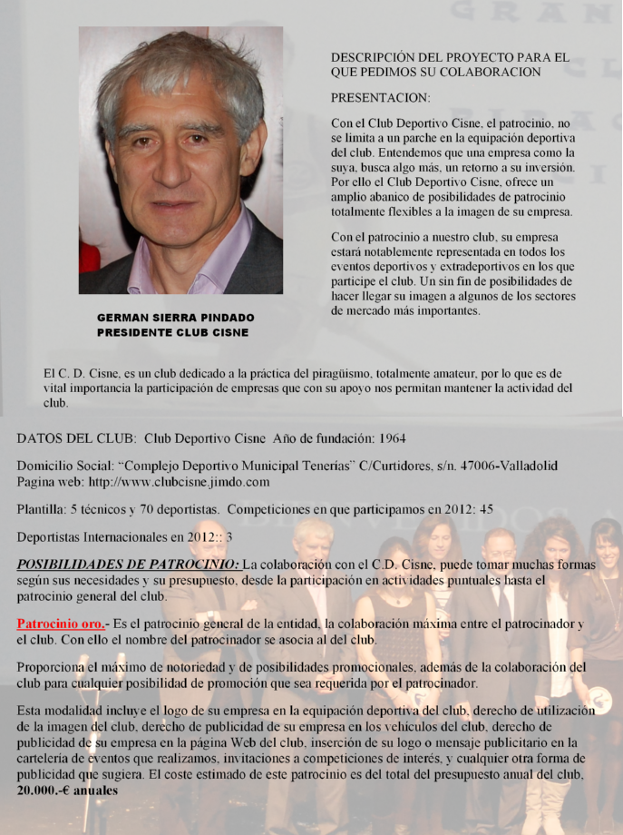
fgasdgassssssssssfffffffffffffffffffffffffffffffffffffffffffffffffffffffffffffffffffffffffffffffffffff


